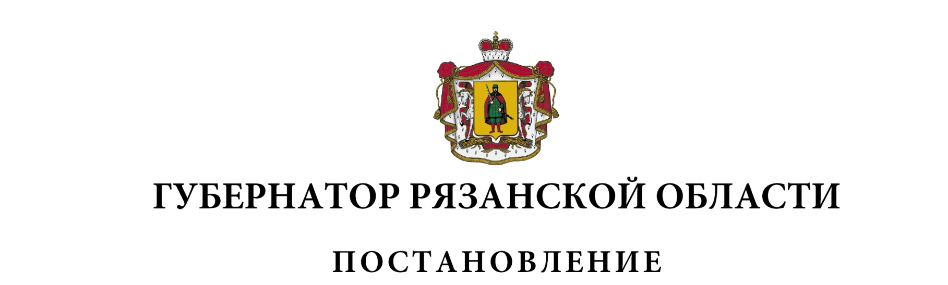от 05 июня 2017 г. № 50-пг

|  |  |  |
| --- | --- | --- |
| О внесении изменения в постановление Губернатора  Рязанской области от 23 декабря 2014 г. № 169-пг «Об утверждении структуры Правительства Рязанской области» (в редакции  постановлений Губернатора Рязанской области от 28.05.2015 [№ 164-пг](consultantplus://offline/ref=D9DA1D3F5AC9E2C83E12AE81BD5FF3AB7DDE3BE8A283BA25FEAF170B1373EA8F7F7ADB8C076EA5A170B09E10Y5R7J),  от 02.11.2015 [№ 258-пг](consultantplus://offline/ref=D9DA1D3F5AC9E2C83E12AE81BD5FF3AB7DDE3BE8A282B42EFEA3170B1373EA8F7F7ADB8C076EA5A170B09E10Y5R7J), от 11.11.2015 [№ 267-пг](consultantplus://offline/ref=D9DA1D3F5AC9E2C83E12AE81BD5FF3AB7DDE3BE8A282B529F6A3170B1373EA8F7F7ADB8C076EA5A170B09E10Y5R7J), от 18.04.2016  [№ 53-пг](consultantplus://offline/ref=D9DA1D3F5AC9E2C83E12AE81BD5FF3AB7DDE3BE8A18BBB25FFAA170B1373EA8F7F7ADB8C076EA5A170B09E10Y5R7J), от 21.09.2016 [№ 196-пг](consultantplus://offline/ref=D9DA1D3F5AC9E2C83E12AE81BD5FF3AB7DDE3BE8A18AB925FFAA170B1373EA8F7F7ADB8C076EA5A170B09E10Y5R7J), от 23.05.2017 № 47-пг) | | |
| ПОСТАНОВЛЯЮ:  Внести в постановление Губернатора Рязанской области от 23 декабря 2014 г. № 169-пг «Об утверждении структуры Правительства Рязанской области» изменение, изложив приложение в новой редакции согласно приложению к настоящему постановлению. | | |
| Временно исполняющий обязанности Губернатора Рязанской области |  | Н.В. Любимов |